新浪SDK接入说明

V2.0.1 版

一 接入前注意事项
如果当前游戏是单机游戏，packageName需要以”_sinas”结尾；如果当前游戏是网游，packageName需要以”_wyx”结尾，如下图所示：
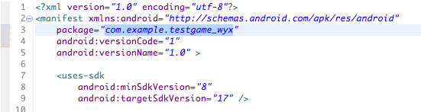
图1网游的packageName
SinaSDK工程中，已经自带了android-support-v4.jar，因此开发商的游戏工程中就不必再重复引入该jar包，否则会发生错误。

二 导入并配置工程

1导入SinaSDK工程
在Eclipse中导入SinaSDK工程，并且将该工程指定为一个Library，设置工程编码为：UTF-8，如下图:
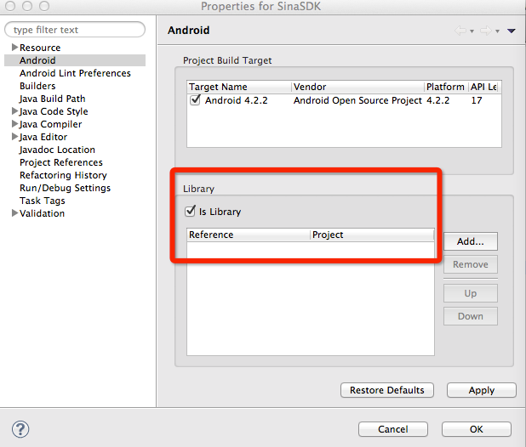
图2导入SinaSDK工程

2配置游戏工程
打开需要接入新浪SDK的游戏工程，引用SinaSDK工程，如下图所示：
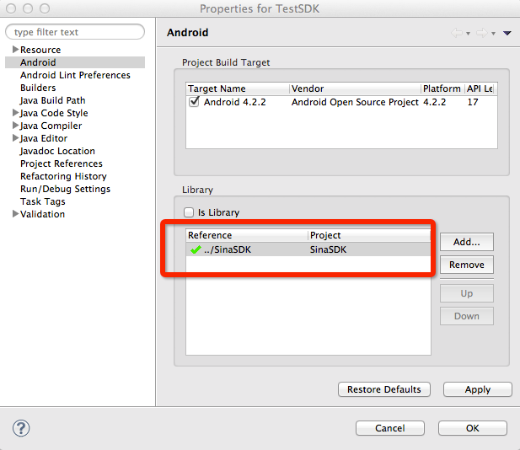
图3增加对SinaSDK工程的引用

1添加权限
在游戏工程AndroidMainfest.xml中，增加以下权限，请添加到 <manifest节点下，（可参考TestSDK里面的AndroidMainfest.xml）：
<uses-permission android:name="android.permission.ACCESS_WIFI_STATE" />
<uses-permission android:name="android.permission.ACCESS_NETWORK_STATE" />
<uses-permission android:name="android.permission.WAKE_LOCK" />
<uses-permission android:name="android.permission.READ_PHONE_STATE" />
<uses-permission android:name="android.permission.GET_TASKS" />
<uses-permission android:name="android.permission.MOUNT_UNMOUNT_FILESYSTEMS" />
<uses-permission android:name="android.permission.WRITE_EXTERNAL_STORAGE" />
<uses-permission android:name="android.permission.VIBRATE" />
<uses-permission android:name="android.permission.RECEIVE_BOOT_COMPLETED" />
<uses-permission android:name="android.permission.RECEIVE_USER_PRESENT" />
<uses-permission android:name="android.permission.INTERNET" />
<uses-permission android:name="android.permission.CHANGE_WIFI_STATE" />
<uses-permission android:name="android.permission.READ_SMS" />
<uses-permission android:name="android.permission.CALL_PHONE" />
<uses-permission android:name="android.permission.SYSTEM_ALERT_WINDOW" />
<uses-permission android:name="android.permission.RESTART_PACKAGES" />
<uses-permission android:name="android.permission.KILL_BACKGROUND_PROCESSES" />

2添加Receiver、Provider、Service
在游戏工程AndroidMainfest.xml中，增加以下内容，请添加到 <application节点下，（可参考TestSDK里面的AndroidMainfest.xml）:
<!-- 4个receiver -->
<receiver android:name="com.igexin.sdk.SdkReceiver" >
<intent-filter>
<action android:name="android.intent.action.BOOT_COMPLETED" />
<action android:name="android.net.conn.CONNECTIVITY_CHANGE" />
<action android:name="android.intent.action.USER_PRESENT" />
</intent-filter>
</receiver>
<receiver android:name="com.igexin.sdk.coordinator.NotificationCenterAIDLReceiver" >
<intent-filter>
<action android:name="com.igexin.sdk.action.refreshls" />
</intent-filter>
</receiver>
<receiver
android:name="sdk.download.DownloadReceiver"
android:exported="false" >
<intent-filter>
<action android:name="android.net.conn.CONNECTIVITY_CHANGE" />
</intent-filter>
</receiver>
<receiver
android:name="cn.sina.youxi.app.push.GexinSdkMsgReceiver"
android:exported="false" >
<intent-filter>
<action android:name="com.igexin.sdk.action.cLCYAFri5X6Kzha4pLbcb6" />
</intent-filter>
</receiver>

<!--
1个provider
注：android:authorities中，“sdk.download.”后面的部分，一定要配置为当前游戏的packageName
否则会和其他游戏冲突，导致用户无法安装
例如：
当前packageName为：com.example.xxxx，则android:authorities="sdk.download.com.example.xxxx"
-->
<provider
android:name="sdk.download.DownloadProvider"
android:authorities="sdk.download.com.example.testgame_wyx"
android:process=":pushservice" />

<!-- 3个service -->
<service
android:name="com.igexin.sdk.coordinator.SdkMsgService"
android:exported="true"
android:label="NotifyCenterAIDL"
android:process=":pushservice" >
</service>
<service
android:name="sdk.download.DownloadService"
android:process=":pushservice" />
<service
android:name="com.igexin.sdk.SdkMainService"
android:exported="false"
android:label="NotifyCenter"
android:process=":pushservice" >
</service>

3添加Activity
在游戏工程AndroidMainfest.xml中，添加以下Activity，请添加到<application节点下，（可参考TestSDK里面的AndroidMainfest.xml）:
<activity
android:name="cn.sina.youxi.pay.sdk.ui.AccountManageActivity"
android:configChanges="orientation|keyboardHidden|navigation|screenSize"
android:launchMode="singleTop"
android:theme="@style/gamehall_account_dialog"
android:windowSoftInputMode="stateAlwaysHidden" >
</activity>
<activity
android:name="cn.sina.youxi.pay.sdk.ui.AccountLoginingActivity"
android:configChanges="orientation|keyboardHidden|navigation|screenSize"
android:launchMode="singleTop"
android:theme="@android:style/Theme.Translucent"
android:windowSoftInputMode="stateAlwaysHidden" >
</activity>
<activity
android:name="cn.sina.youxi.pay.sdk.ui.AccountLoginVerifyActivity"
android:configChanges="orientation|keyboardHidden|navigation|screenSize"
android:theme="@style/gamehall_account_dialog"
android:windowSoftInputMode="stateAlwaysHidden" >
</activity>
<activity
android:name="cn.sina.youxi.pay.sdk.ui.AccountRegisterActivity"
android:configChanges="orientation|keyboardHidden|navigation|screenSize"
android:theme="@android:style/Theme.Light.NoTitleBar"
android:windowSoftInputMode="stateAlwaysHidden" >
</activity>
<activity
android:name="cn.sina.youxi.pay.sdk.ui.AccountRegisterVerifyActivity"
android:configChanges="orientation|keyboardHidden|navigation|screenSize"
android:theme="@android:style/Theme.Light.NoTitleBar"
android:windowSoftInputMode="stateAlwaysHidden" >
</activity>
<activity
android:name="cn.sina.youxi.pay.sdk.ui.AccountRegisterSuccActivity"
android:configChanges="orientation|keyboardHidden|navigation|screenSize"
android:theme="@style/gamehall_account_dialog"
android:windowSoftInputMode="stateAlwaysHidden" >
</activity>
<activity
android:name="cn.sina.youxi.pay.sdk.ui.AccountResetActivity"
android:configChanges="orientation|keyboardHidden|navigation|screenSize"
android:theme="@android:style/Theme.Light.NoTitleBar" >
</activity>
<activity
android:name="cn.sina.youxi.pay.sdk.ui.AccountResetPhoneActivity"
android:configChanges="orientation|keyboardHidden|navigation|screenSize"
android:theme="@android:style/Theme.Light.NoTitleBar" >
</activity>
<activity
android:name="cn.sina.youxi.pay.sdk.ui.AccountResetEmailActivity"
android:configChanges="orientation|keyboardHidden|navigation|screenSize"
android:theme="@android:style/Theme.Light.NoTitleBar" >
</activity>
<activity
android:name="cn.sina.youxi.app.push.ADActivity"
android:configChanges="orientation|keyboardHidden|navigation|screenSize"
android:theme="@android:style/Theme.Dialog" >
</activity>
<activity
android:name="com.igexin.sdk.SdkActivity"
android:excludeFromRecents="true"
android:process=":pushservice"
android:taskAffinity="android.task.SdkActivityTask"
android:theme="@android:style/Theme.Translucent.NoTitleBar" >
<intent-filter>
<action android:name="com.igexin.action.popupact.com.example.testgame_wyx" />

<category android:name="android.intent.category.DEFAULT" />
</intent-filter>
</activity>
<activity
android:name="cn.sina.youxi.app.FloatMenuActivity"
android:configChanges="orientation|keyboardHidden|navigation|screenSize"
android:launchMode="singleTop"
android:theme="@style/gamehall_transparent"
android:windowSoftInputMode="stateAlwaysHidden" >
</activity>
<activity
android:name="cn.sina.youxi.app.PopupDetailsView"
android:configChanges="orientation|keyboardHidden|navigation|screenSize"
android:launchMode="singleTop"
android:theme="@style/gamehall_transparent"
android:windowSoftInputMode="stateAlwaysHidden" >
</activity>
<activity
android:name="cn.sina.youxi.ui.MessageCenterActivity"
android:configChanges="orientation|keyboardHidden|navigation|screenSize"
android:launchMode="singleTop"
android:theme="@style/gamehall_transparent"
android:windowSoftInputMode="stateAlwaysHidden" >
</activity>
<activity
android:name="cn.sina.youxi.app.UniversalWebviewActivity"
android:configChanges="orientation|keyboardHidden|navigation|screenSize"
android:launchMode="singleTop"
android:theme="@style/gamehall_transparent"
android:windowSoftInputMode="stateAlwaysHidden" >
</activity>
<activity
android:name="cn.sina.youxi.ui.SystemMessageActivity"
android:configChanges="orientation|keyboardHidden|navigation|screenSize"
android:launchMode="singleTop"
android:theme="@style/gamehall_transparent"
android:windowSoftInputMode="stateAlwaysHidden" >
</activity>
<activity
android:name="cn.sina.youxi.ui.FeedBackFragmentActivity"
android:configChanges="orientation|keyboardHidden|navigation|screenSize"
android:launchMode="singleTop"
android:theme="@style/gamehall_transparent"
android:windowSoftInputMode="stateAlwaysHidden|adjustResize" >
</activity>
<activity
android:name="cn.sina.youxi.ui.CardFragmentActivity"
android:configChanges="orientation|keyboardHidden|navigation|screenSize"
android:launchMode="singleTop"
android:theme="@style/gamehall_transparent" >
</activity>
<activity
android:name="cn.sina.youxi.ui.FeedbackRecord"
android:configChanges="orientation|keyboardHidden|navigation|screenSize"
android:launchMode="singleTop"
android:theme="@style/gamehall_transparent"
android:windowSoftInputMode="stateAlwaysHidden|adjustResize" >
</activity>
<activity
android:name="cn.sina.youxi.pay.sdk.ui.AccountRegisterErrorActivity"
android:configChanges="orientation|keyboardHidden|navigation|screenSize"
android:theme="@style/gamehall_account_dialog"
android:windowSoftInputMode="stateAlwaysHidden" >
</activity>
<activity
android:name="cn.sina.youxi.ui.ActDetailActivity"
android:configChanges="orientation|keyboardHidden|navigation|screenSize"
android:theme="@style/gamehall_transparent"
android:windowSoftInputMode="stateAlwaysHidden" >
</activity>
<!-- sdk activity,end -->

4配置AppKey、AppSecret、推送Key
在游戏工程AndroidMainfest.xml中配置AppKey、AppSecret(android:values中配置的值，需要有WYX_前缀)、推送Key，添加在<application结点下（可参考TestSDK里面的AndroidMainfest.xml），如下：
<!-- 推送相关配置 请勿修改 -->
<meta-data
android:name="appid"
android:value="cLCYAFri5X6Kzha4pLbcb6" />
<meta-data
android:name="appkey"
android:value="xlIMijq4KVATbRns0Kyxf" />
<meta-data
android:name="appsecret"
android:value="wGLck6gTxeAfJBMLSEsI05" />
<!-- 推送相关配置 请勿修改 -->

<!-- 此处配置AppKey，不要去掉android:value中的前缀：WYX_ -->
<meta-data
android:name="WYX_APPKEY"
android:value="WYX_3093918086" >
</meta-data>

<!-- 此处配置AppSecret，不要去掉android:value中的前缀：WYX_ -->
<meta-data
android:name="WYX_APPSECRET"
android:value="WYX_920859f7bc730cccedfafc20e657d187" >
</meta-data>

其中，推送Key无需修改，WYX_APPKEY、WYX_APPSECRET需要配置成当前游戏申请到的值。

5配置intent-filter

第1步
找到游戏本身的入口Activity，增加以下intent-filter：
<intent-filter>
<action android:name="android.intent.action.VIEW" />
<category android:name="android.intent.category.DEFAULT" />
<category android:name="android.intent.category.BROWSABLE" />
<data android:host="mainpage"
android:scheme="wyx3093918086" />
</intent-filter>
其中，该 filter中的android:scheme属性中的“3093918086”是游戏的appKey，请照实填写。

第2步
找到android:name为“com.igexin.sdk.SdkActivity”的Activity，修改其filter为以下内容：
<intent-filter>
<action android:name="com.igexin.action.popupact.com.example.testgame_wyx" />
<category android:name="android.intent.category.DEFAULT" />
</intent-filter>
其中，该filter中android:name属性中的“com.example.testgame_wyx”是游戏的packageName,请照实填写。

6配置provider
找到android:name="sdk.download.DownloadProvider"的provider，修改android:authorities为："sdk.download.com.example.testgame_wyx"，其中“com.example.testgame_wyx”是当前游戏的packageName，请照实填写，如下图所示：
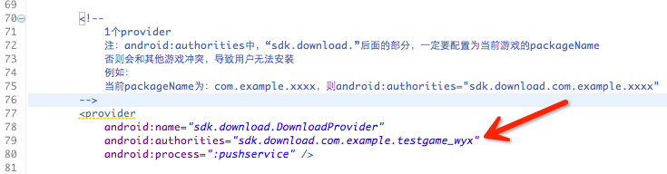
请注意，这一步非常重要，如果配置错误，会与其他游戏产生冲突，导致用户不能安装！！

3初始化SDK
开发商需要在游戏入口Activity的onCreate()方法中调用SDK初始化接口。

1接口说明
/**
* 初始化配置
*
* @param instance
*/
public void initConfig(final Activity instance)

2初始化接入举例

1 创建单例Wyx
mWyx = Wyx.getInstance(mContext);

2 调用初始化接口
mWyx.initConfig(this);

三 登录接入

1接口说明
/**
* 登录
* 如果当前未登录过，则跳转到登录页面
* 如果当前已经登录过，则校验本地存储的token、uid是否合法，不合法则重新登录
*
* @param activity
* @param wyxAuthListener
*/
public void authorize(Activity activity, WyxAuthListener wyxAuthListener)

/**
* 注销当前用户登录
*/
public void logout()

2登录过程举例

创建单例Wyx
mWyx = Wyx.getInstance(mContext);

调用登录接口
mWyx.authorize(this, mAuthListener);

重写onActivityResult函数
@Override
protected void onActivityResult(int requestCode, int resultCode, Intent data) {
super.onActivityResult(requestCode, resultCode, data);

if (mWyx != null) {
mWyx.authorizeCallBack(requestCode, resultCode, data);
}
}

实现AuthListener接口
必须实现AuthListener接口，并在AuthListener接口的onComplete()回调方法中调用以下方法：
mWyx.initFloatView(GameActivity.this, values);
代码实例：
class AuthDialogListener implements WyxAuthListener {
@Override
public void onComplete(Bundle values) {
//必须初始化浮动窗口
mWyx.initFloatView(GameActivity.this, values);

// TODO 在此处写回调逻辑
setUserInfo();
String toast = "（测试信息）：登录过程完成，结果：";
boolean isLogin = values != null ? values.getBoolean("isLogin")
: false;
if (isLogin && mWyx.isLogin(mContext)) {
toast += "成功，" + mWyx.getUserName();
} else {
toast += "失败";
}
Toast.makeText(GameActivity.this, toast, Toast.LENGTH_SHORT).show();
}

@Override
public void onFail(Exception e) {
e.printStackTrace();
}

@Override
public void onCancel() {
// TODO 测试信息
Toast.makeText(GameActivity.this, "（测试信息）：登录过程取消",
Toast.LENGTH_SHORT).show();
}
}
详细的登录示例，请参考TestSDK工程中GameActivity。

四 支付接入

1接口说明
/**
* 下订单（带透传参数），成功之后打开支付页面 透传参数从客户端传给新浪服务器，
* 新浪服务器在回 调的时候带上该参数回调游戏服务器
* 新浪调用游戏服务器的参数名为"pt"
*
* @param instance 当前Activity实例
* @param amount 金额，单位为分
* @param desc 商品描述，将会显示在支付页面，不能为空
* @param customParam 透传参数，传入空值则说明无透传参数
* @param responseListener 下订单的回调接口
* @param dismissListener 支付页面关闭时的回调，如想查询订单状态，可以在该回调中实现
*/
public void placeOrder(final Activity instance, long amount, String desc,
String customParam, final ResponseListener responseListener,
final OnDismissListener dismissListener)

/**
* 订单查询接口
* @param order_id 订单号
* @param requestListener
*/
public void queryOrder(String order_id, ResponseListener requestListener)

2支付过程举例

创建单例Wyx
mWyx = Wyx.getInstance(mContext);

调用下订单接口
mWyx.placeOrder(PayDemoActivity.this, 1, "一次霸气的测试",
"自定义参数", mPlaceOrderListener,
mPayDialogDismissListener);

实现下订单回调接口
//必须实现下订单回调接口
class PlaceOrderListener implements ResponseListener {

@Override
public void onComplete(String response) {
//下订单完成之后会立即回调接口

if (mProgressDialog.isShowing()) {
mProgressDialog.dismiss();
}

JSONObject jsonObj = JSONUtils
.parse2JSONObject(response);
String code = JSONUtils.getString(jsonObj, "code");

if (!TextUtils.isEmpty(code)) {
Log.e(TAG, "placeOrder，下订单过程中报错：" + response);
}
else {
mOrderId= JSONUtils.getString(
jsonObj, "order_id");

Log.i(TAG, "placeOrder，下订单之后获取到订单号："+ mOrderId);
}
}

@Override
public void onFail(Exception e) {
if (mProgressDialog.isShowing()) {
mProgressDialog.dismiss();
}
}
}

实现支付窗口关闭回调接口
// 支付窗口关闭时会回调该接口，如果想查询订单状态，可以在该回调中实现
class PayDialogDismissListener implements OnDismissListener {

@Override
public void onDismiss(DialogInterface dialog) {
if (mProgressDialog.isShowing()) {
mProgressDialog.dismiss();
}

// TODO
Log.i(TAG, "placeOrder，支付窗口关掉，当前订单号：" + mOrderId);
Toast.makeText(PayDemoActivity.this, "（测试信息）：支付窗口关掉，当前订单号："+ mOrderId, Toast.LENGTH_SHORT)
.show();

/**
*
* 查询订单状态示例代码
mWyx.queryOrder(mOrderId,
new ResponseListener() {

@Override
public void onComplete(
String response) {
Log.i(TAG, "queryOrder，支付窗口关掉，查询订单：" + mOrderId);
Log.i(TAG, "queryOrder，支付窗口关掉，查询订单结果：" + response);
}

@Override
public void onFail(
Exception e) {

}
});
*/
}
}

支付完成后跳转回到游戏，支付完成
这一步跳转由SDK来完成，开发商不需要做任何事情，支付过程可能成功，也可能失败。

回调过程
支付完成之后，新浪支付服务器会立即回调开发商的回调地址，通知开发商支付结果。
这一步都是在服务器完成，客户端不需要做任何事情，但是需要开发商在游戏服务器上提供一个回调地址，回调地址的参数说明，请参照附件《附录一：手机游戏统一支付接口说明.doc》中关于回调接口部分的说明。
另外，现在的SDK也支持透传参数功能，开发商可以将参数通过游戏客户端传给新浪的服务器，新浪服务器在回调时，会带上这个参数。具体透传参数的使用可以参照TestSDK中支付的例子。
例如，开发商在支付的时候，可以将当前用户的角色ID当做一个透传参数传递给新浪服务器，新浪服务器在回调游戏服务器的回调接口时，会原样的带上这个参数。

支付常见问题

问题一：token校验问题
游戏服务器怎么才能校验客户端传来的token是否合法？
新浪提供了一个token校验接口，通过调用该接口可以校验token是否有效。
游戏客户端可以在支付的时候，同时表自己把获得的token、uid、MD5加密后的手机串号、ip地址，发送到游戏服务器，服务器调用以下接口，如果返回结果成功，则说明当前uid、token合法。
客户端需要手动上传的参数可以使用以下方式获取：
token的获取方式：Wyx.getInstance(mContext).getToken();
uid的获取方式：Wyx.getInstance(mContext).getUserId();
MD5加密后的手机串号的获取方式：
String machineid = Wyx.getInstance(mContext). getEncryptIMEI();
ip地址的获取方式：String ip = Wyx.getInstance(mContext). getIPAddress();
请务必使用以上方式来获取。

token校验接口地址：
http://game.weibo.cn/sso.php

调用方式：
get/post

参数说明：
参数名 | 说明 | 类型 | 描述
i | 接口名称，请传入  “chktoken” | String | 请传入“chktoken”
uid | 当前用户uid | String | 客户端传来的uid
token | 当前用户token | String | 客户端传来的token
machineid | 当前手机串号 | String | 客户端传来的MD5加密后的手机串号
ip | 当前手机IP地址 | String | 客户端传来的ip地址
m | 校验值 | String | Md5(token+p)  其中p为固定字串：  String p =  “d940a1ab0429ce60292187d9d70bae34”;

返回值：
- 成功
{
"result":"succ",
"data":{
"uid":"001345",
"token":"XXXXX"
}

}

- 失败
{
"result":"fail",
"data":{
"code":"001",
"message":"error massage"
}
}

示例代码：
public void checkToken(String uid, String token, String machineid, String ip,
ResponseListener responseListener) {

String SSO_M = "d940a1ab0429ce60292187d9d70bae34";
String POST_URL = "http://game.weibo.cn/sso.php";

Bundle params = new Bundle();
params.putString("i", "chktoken");
params.putString("uid", uid);
params.putString("token", token);
params.putString("machineid", machineid);
params.putString("ip", ip);

// Md5(token+p)
String source = token + SSO_M;
params.putString("m", MD5Util.encrypt(source));

mWyxAsyncRunner.request(POST_URL, params, "POST",
responseListener);
}

问题二：订单状态查询
客户端如果想自己调用查询订单接口，应该在什么时机去调用？
开发商可以在支付页面关闭的时候可以发起查询，在以上提到的OnDismissListener接口的回调方法实现。
开发商也可以在游戏里面的某些点，比如进入游戏购买道具画面，或者刚刚进入游戏的时候，主动查询开发商的服务器看看是否道具支付成功以决定是否更新画面道具信息。

五 游戏退出

1接口说明
/**
* sdk的销毁方法，退出游戏时必须要调用
*/
public void destroy()

2退出过程举例

创建单例Wyx
mWyx = Wyx.getInstance(mContext);

调用退出接口
游戏退出时，必须调用：
mWyx.destroy();

重写游戏入口Activity的onDestroy()方法
@Override
protected void onDestroy() {
super.onDestroy();
mWyx.destroy();
}

六 打渠道包
渠道号配置在游戏工程的assets\sina\configv2.properties文件中。
例如，当前游戏包的渠道号是100010041000，则需要在游戏工程的该文件中，写入以下内容：
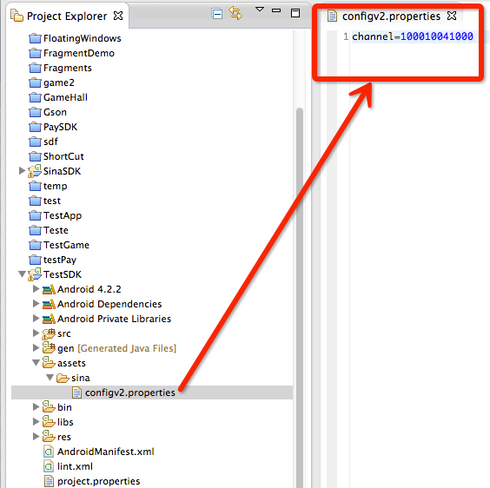
图 4渠道号配置
新接入游戏只需要提供一个渠道值为100010041000的渠道包。
已接入的老游戏更新客户端，需要根据初次提供的渠道值对应打包，当时打过N个渠道包，这次依然需要打N个。

